ГУАП
КАФЕДРА № 12
ОТЧЕТ
ЗАЩИЩЕН С ОЦЕНКОЙ
ПРЕПОДАВАТЕЛЬ
Доц, канд. техн. наук, доц |  |  |  | А.В. Аграновский
должность, уч. степень, звание |  | подпись, дата |  | инициалы, фамилия

ОТЧЕТ О ЛАБОРАТОРНОЙ РАБОТЕ №3

Составление SWOT-анализа разрабатываемой веб-системы

по курсу: Информационные технологии в управлении на транспорте
РАБОТУ ВЫПОЛНИЛ
СТУДЕНТ гр. № | 1523М |  |  |  | Т. Айтимов
 |  |  | подпись, дата |  | инициалы, фамилия

Санкт-Петербург 2026

Цель работы: провести SWOT-анализ для проектируемого веб-приложения и разработать информационный контент веб-системы [1].
Прогресс по реализации проекта в Kaiten:
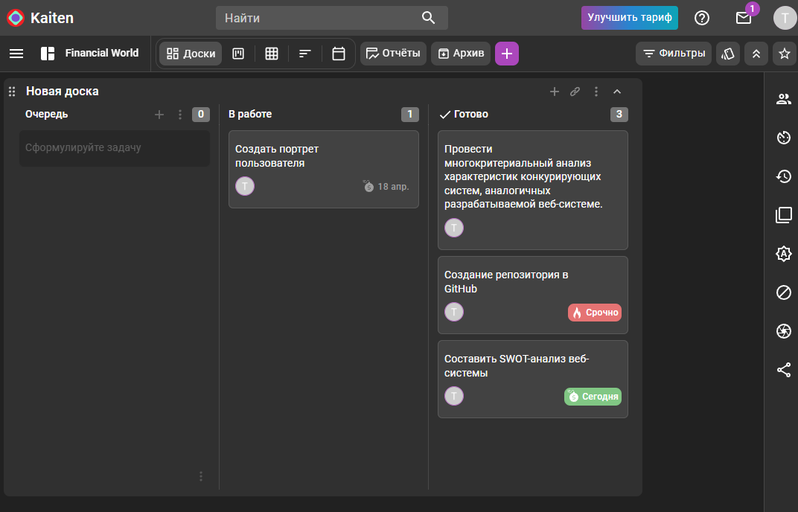
Рисунок 1 – Реализация проекта в Kaiten
Репозиторий проекта:

Рисунок 2 – Репозиторий проекта
Ссылка на репозиторий проекта: https://github.com/Tangeldy/LAB

Идея продукта:
Веб-приложение "Фестиваль цифровых профессий" — это платформа для регистрации на ежегодный офлайн-фестиваль, где ведущие IT-компании представляют свои услуги, проводят мастер-классы и знакомят участников с актуальными трендами в сфере технологий. Приложение предоставляет информацию о прошлом опыте проведения фестивалей, включая спикеров, компании, отзывы участников, а также дает возможность оставить заявку на участие. Участники фестиваля могут получить предложения (офферы) от IT-компаний по итогам мероприятий.

Цели проекта:
- Привлечение участников для участия в офлайн-фестивале цифровых профессий.
- Создание удобного веб-приложения для регистрации, предоставления информации и обратной связи.
- Повышение интереса целевой аудитории к цифровым профессиям и IT-компаниям.
- Расширение возможностей трудоустройства и профессионального развития участников через сотрудничество с IT-компаниями.

Задачи проекта:
- Разработка функционального и интуитивно понятного веб-приложения.
- Организация разделов с информацией о прошлых фестивалях, включая списки участников, отзывы и видеоматериалы.
- Реализация удобной системы регистрации на фестиваль.
- Обеспечение обратной связи от участников и IT-компаний после мероприятия.
- Поддержка интеграции с IT-компаниями для возможности предоставления офферов участникам.
- Обеспечение безопасности данных пользователей и надежной работы веб-приложения.

Результат SWOT-анализа в табличном виде:
Таблица 1 – SWOT-анализ
Внешняя среда
Возможности  "O"' – opportunities | Угрозы  "T" – threats
1. Рост интереса к цифровым профессиям среди школьников, студентов и взрослых | 1. Высокий уровень конкуренции со стороны схожих платформ и оффлайн мероприятий
2. Поддержка со стороны государственных и образовательных учреждений | 2. Риски кибератак и утечки данных пользователей
3. Возможность партнерства с крупными IT-компаниями для проведения мероприятий | 3. Возможные изменения в образовательной политике, влияющие на финансирование и поддержку
4. Использование новых технологий (VR/AR) для интерактивных мероприятий | 4. Усталость аудитории от онлайн-форматов
5. Повышение потребности в обучении цифровым навыкам для карьерного роста
Внутренняя среда
Преимущества  "S" – strength | Недостатки  "W" – weakness
1. Уникальная концепция объединения обучения и интерактивных мероприятий | 1. Ограниченные финансовые ресурсы для масштабной рекламной кампании
2. Низкая себестоимость разработки контента для образовательной платформы | 2. Технические ограничения на ранних этапах реализации проекта
3. Возможность привлечения известных экспертов в качестве спикеров | 3. Нехватка материалов и курсов на этапе запуска платформы
4. Современный и интуитивно понятный интерфейс веб-приложения | 4. Неопределенность с монетизацией (как привлечь прибыль или дополнительные инвестиции)
5. Четкая ориентация на целевую аудиторию с акцентом на образовательную ценность

Таблица 2 – Матрица стратегий
Критерии | Перечень мероприятий
SO | 1. Проведение рекламной кампании с акцентом на развитие цифровых навыков. 2. Партнерство с IT-компаниями для продвижения платформы.
ST | 1. Организация оффлайн-мероприятий, чтобы минимизировать конкуренцию с чисто онлайн-платформами. 2. Подготовка надежной системы безопасности для защиты данных.
WO | 1. Повышение квалификации сотрудников через тренинги по продвижению проектов. 2. Привлечение инвесторов для увеличения бюджета.
WT | 1. Постоянное обновление образовательного контента, чтобы оставаться актуальным. 2. Устранение технических недочетов и улучшение пользовательского опыта.
Командой проекта было выбрано название financialtechworld.com, оно свободно и уникально.
Информационный контент веб-страницы:

Главная страница:
Заголовок:
Фестиваль цифровых профессий: открывайте мир технологий вместе с нами!
Введение:
Добро пожаловать на официальный сайт "Фестиваль цифровых профессий"! Этот уникальный проект объединяет представителей ведущих IT-компаний и энтузиастов цифрового мира. Узнайте, как начать карьеру в IT, прокачать свои навыки или найти вдохновение для новых проектов.
Основная часть:
На нашем сайте вы можете:
- Узнать о прошлом опыте проведения фестивалей, спикерах и компаниях, которые принимали участие.
- Ознакомиться с программой предстоящего мероприятия, включающей мастер-классы, лекции и интерактивные зоны.
- Зарегистрироваться на фестиваль и забронировать свое место.
- Ознакомиться с отзывами участников прошлых лет, чтобы узнать, какие возможности открывает участие в фестивале.
- Получить уникальный шанс пройти собеседование и получить предложение о сотрудничестве с IT-компаниями.
Мы создаем площадку, где таланты и компании встречаются для обмена опытом, знаний и карьерных возможностей.
Заключение:
Присоединяйтесь к "Фестивалю цифровых профессий" и сделайте шаг навстречу своей цифровой мечте! Зарегистрируйтесь прямо сейчас, чтобы не упустить шанс стать частью уникального мероприятия.

Веб-формы:
На второй странице можно предусмотреть следующие веб-формы:
- Форма регистрации участника:
  - Полное имя
  - Электронная почта
  - Телефон
  - Город
  - Возраст
  - Выбор категории участника (школьник, студент, профессионал, другой)
- Форма подачи заявки на участие в мастер-классе:
  - Выбор мастер-класса
  - Имя участника
  - Комментарии или пожелания
- Форма для обратной связи:
  - Имя
  - Контактная информация (email или телефон)
  - Сообщение
- Форма для отзыва о прошлом мероприятии:
  - Имя участника
  - Оценка мероприятия (от 1 до 5)
  - Комментарий
- Форма для представления компании:
  - Название компании
  - Контактное лицо
  - Email/телефон
  - Описание услуг или мастер-классов, которые компания готова предложить
- Форма для отправки резюме (возможность получения оффера):
  - Имя
  - Электронная почта
  - Загрузка файла резюме
  - Краткое описание навыков
- Форма подписки на новости фестиваля:
  - Имя
  - Электронная почта

Логическое назначение веб-форм
Эти веб-формы обеспечат сбор необходимых данных для участников, компаний и организаторов, что в дальнейшем станет основой для проектирования базы данных веб-приложения. Если вам нужно что-то дополнить или изменить, дайте знать!
Вывод: в ходе выполнения лабораторной работы был проведен SWOT-анализ для проектируемого веб-приложения и разработан информационный контент веб-системы.

СПИСОК ИСПОЛЬЗОВАННЫХ ИСТОЧНИКОВ
1. Турнецкая Е. Л. Программная инженерия. Интеграционный подход к разработке : учебник для вузов / Е. Л. Турнецкая, А. В. Аграновский. – Санкт-Петербург : Лань, 2023. – 216 с. – Текст : непосредственный.

